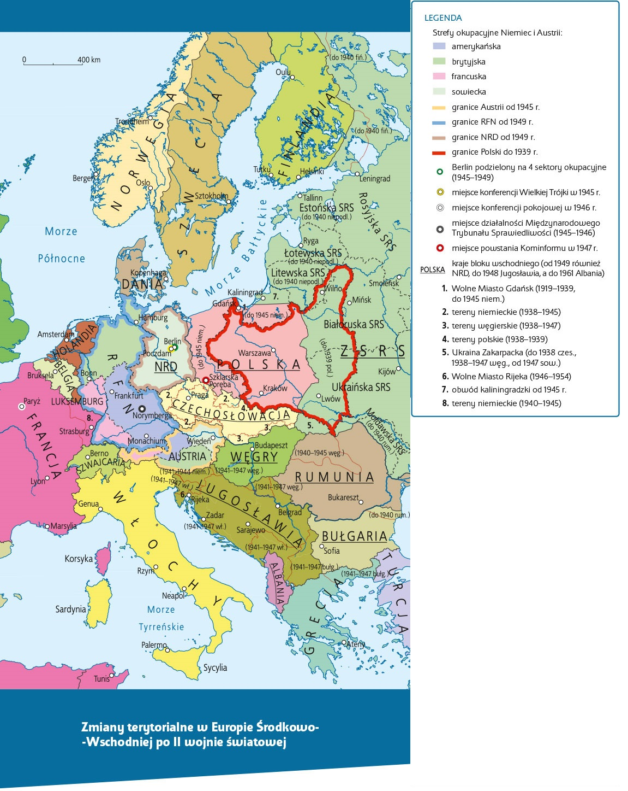

**Praca z mapą**

**1.** Opisz zmiany terytorialne w Europie Środkowo-Wschodniej po 1945 r.

**2.** Wymień państwa, które w czasie II wojny światowej utraciły ziemie i ich nie odzyskały. Jakie to ziemie i na czyją rzecz trwale je utraciły?

**3.** Wymień państwa, które w czasie II wojny światowej utraciły ziemie, ale je odzyskały. Jakie to ziemie i od kogo je odzyskały?

**4.** Wymień państwa, które utraciły niepodległość w czasie II wojny światowej i po wojnie jej nie odzyskały.

**5.** Wymień państwa, które utraciły niepodległość w czasie II wojny światowej i po wojnie ją odzyskały.

**6.** Wskaż państwa, których granice po wojnie zmieniły się w stosunku do stanu przedwojennego.